Министерство образования и науки Российской Федерации
Федеральное государственное автономное образовательное учреждение высшего образования
«Национальный исследовательский Томский политехнический Университет»



01.04.02 «Прикладная математика и информатика»

Лабораторные работы №1–2

по дисциплине:
Современные платформы программирования

Исполнитель:

студент группы | 0ВМ42 |  | Казинский М.А.
Руководитель:

ассистент |  |  | Саврасов Ф.В.

Томск – 2025

Задачи:
- Реализовать пользовательскую страницу загрузки файла (с указанием своих данных)
- Реализовать пользовательскую страницу для скачивания своих файлов

Вариант индивидуального задания: 7.
Файловое хранилище

Ход работы
Перед началом работы над проектов «Файловое хранилище» необходимо определиться с технологиями, которые будт использоваться для реализации лабораторных работ. В качествет стека для реализации были выбраны следующие инструменты и технологии:
- Frontend – Vue3 + JavaScript.
- Backend – ASP .Net + C#.
- Database – PostgreSQL.
В задании к лабораторным работам указано, что сайт должен содержать 2 страницы:
- Страница скачивания.
- Страница загрузки.
В рамках данных лабораторных заданий делать две отдельные страницы не имеет смысла так как для удобства пользователя не стоит разделять данный функционал, скачивать и загружать файлы можно будет с одной страницы.
Для данного проекта была спроектирована и создана база данных по хранению данных пользователя, модели выглядит следующим образом (рис. 1):
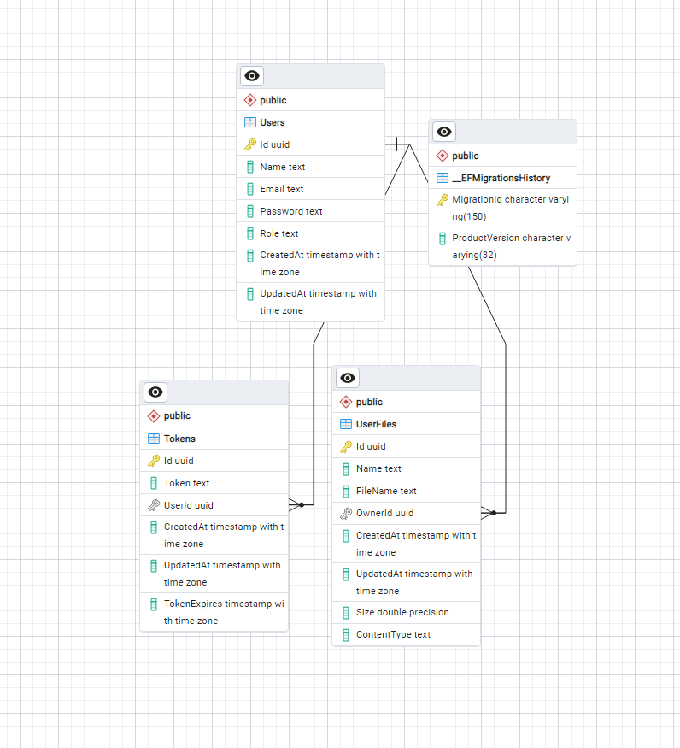
Рис. 1 Модель базы данных.
С помощью Primevue и tailwindcss был разработан следующий интерфейс веб-приложения (рис. 2):
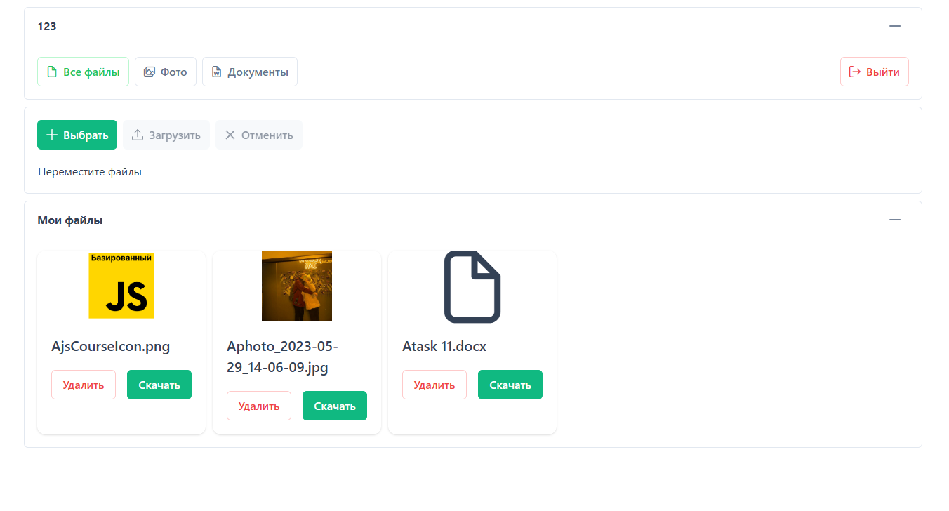
Рис. 2 Интерфейс приложения.
Также были разработаны следующие эндпоинты для загрузки (рис. 3, 4), удаления (рис. 5, 6) и скачивания (рис. 7, 8).
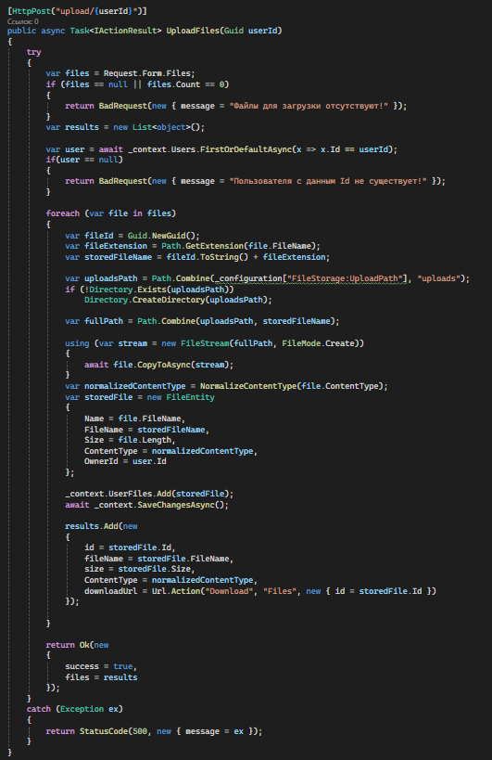
Рис. 3 Эндпоинт загрузки файла.
Проверка загрузки:
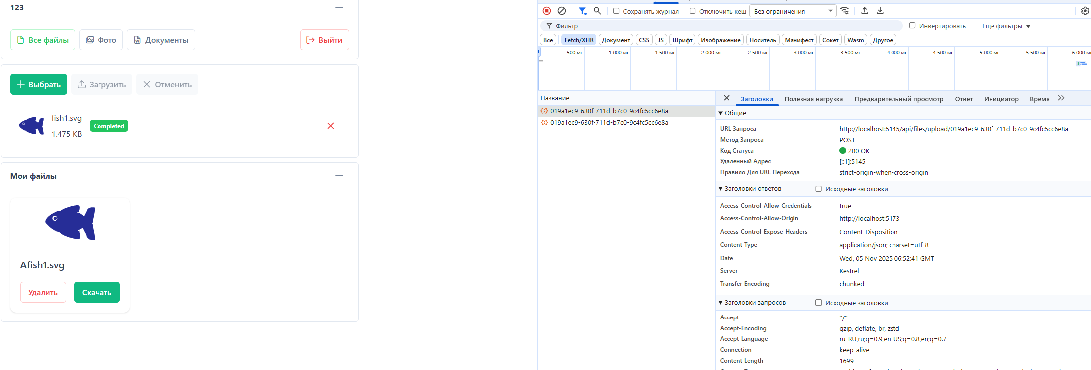
Рис. 4 Проверка загрузки файла.

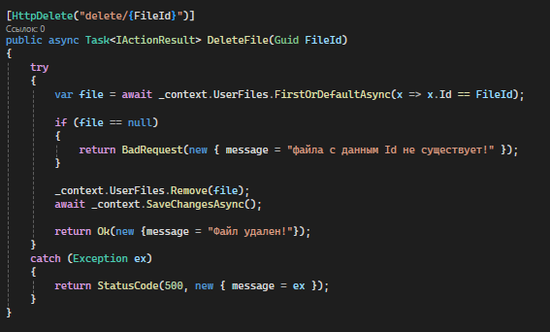
Рис. 5 Эндпоинт удаления файла.
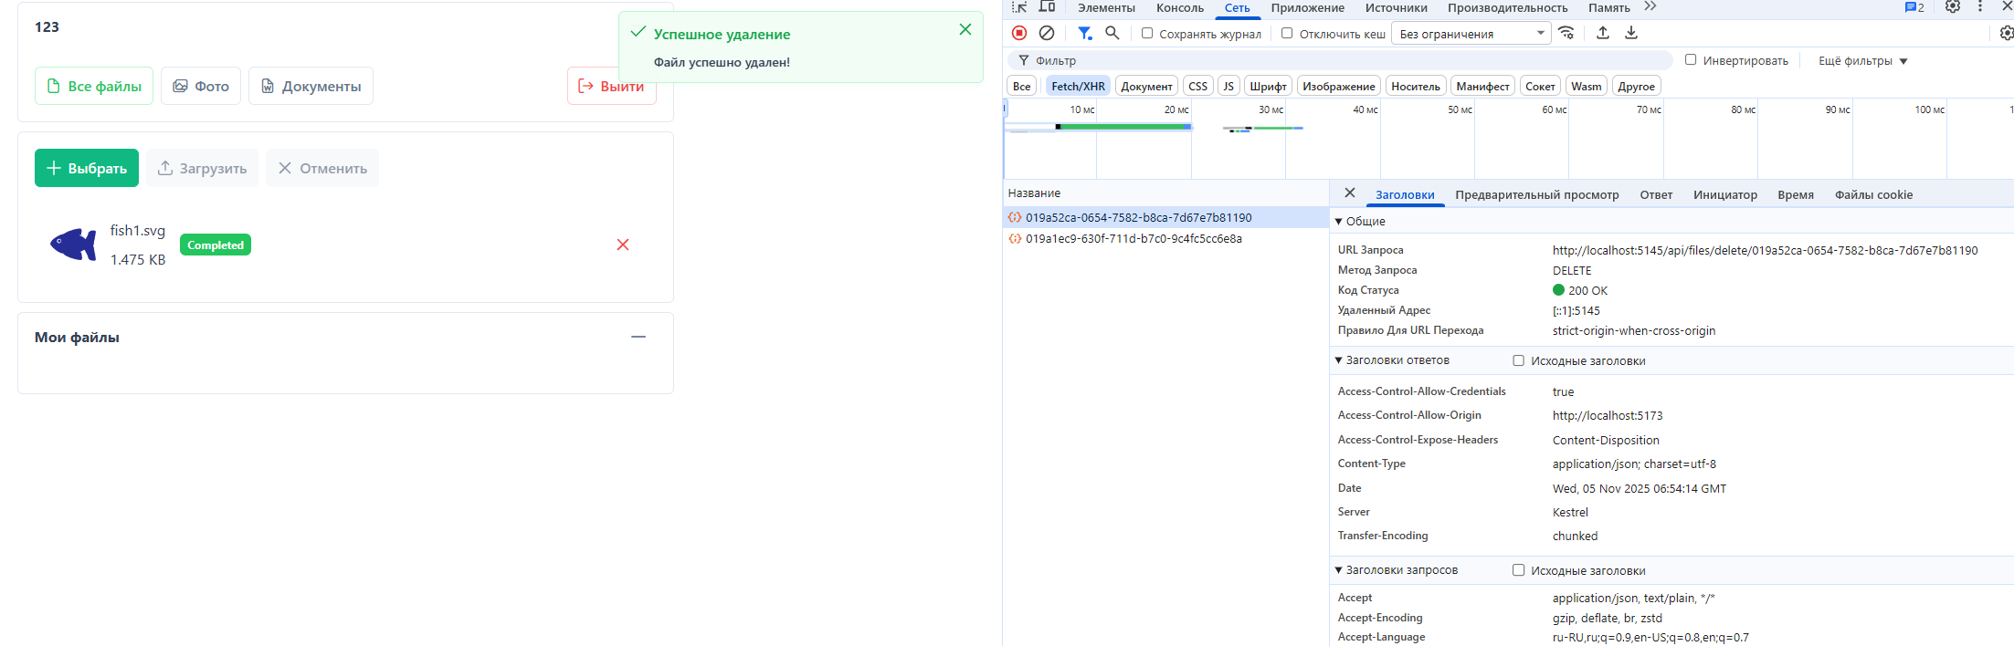
Рис. 6 Проверка удаления файла.

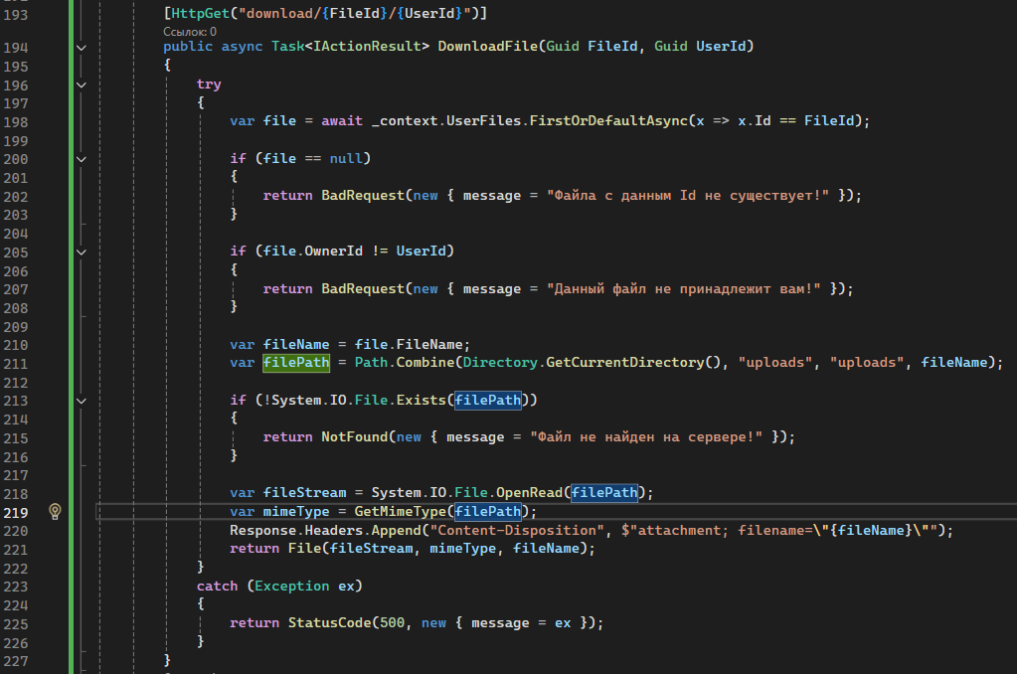
Рис. 7 Эндпоинт скачивания файла.
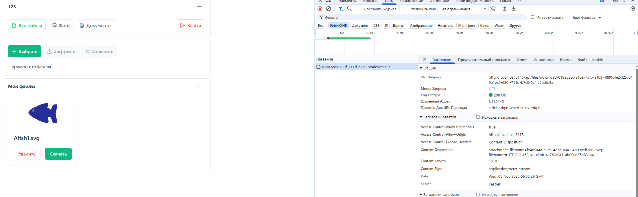
Рис. 8 Проверка скачивания файла.

Заключение
В ходе выполнения лабораторной работы был создан интерфейс и web api приложение для загрузки, скачивания и удаления файлов. В результате выполнения я познакомился с такими технологиями как Pinia стейт менеджер для Vue3, а также укрепил знания и уменя программирования серверной части веб-приложений на ASP NET.

